Мир природы и человека
Дата выполнения | Тема | Страница, задание.
21 апреля | Человек. Дыхание человека. | Стр.48. Прочитай. Рассмотри рисунки. Кто изображен на них? Назови.  Ответить на вопросы письменно.
23 апреля | Обобщение по теме: «животные». | Работа с тестовыми заданиями.  Приложение 1  Дополнительно  Приложение 2

Приложение 1
1. Подбери признаки, которые помогут охарактеризовать снегиря:
А) пузатый
В) красногрудый
С) небольшой
Д) зимующий
2. Как надо заботиться о птицах зимой?
А) брать домой птиц
В) кормить
С) делать кормушки
Д) ловить птиц
3. Пузатый, красногрудый, зимующий, небольшой:
А) попугай
В) снегирь
С) скворец
Д) ласточка
4. Маленькая, юркая, жёлтая грудка, сноровистая:
А) ворона
В) сорока
С) синица
Д) чайка
5. Перелётный, крупный, чёрный, проворный, остроносый:
А) скворец
В) голубь
С) грач
Д) воробей
6. Скворец - это:
А) перелётная птица
В) живёт в скворечнике
С) своих птенцов вскармливает молоком
Д) у него красная грудка
7. Выбери предложения о правилах охраны природы:
А) можно рвать цветы в букеты
В) нельзя обижать животных
С)нельзя разжигать костры
Д) нельзя ломать деревья
8. Курица и утка - это:
А) домашние птицы
В) тело покрыто перьями
С) хорошо летают
Д) высиживают яйца
9. Выбери признаки января:
А) летний месяц
В) в январе длинные ночи
С) часто идёт дождь
Д) первый зимний месяц
10. Зимой люди:
А) на улицах города убирают снег
В) в мастерских сёл и деревень ремонтируют сельскохозяйственные машины
С) на полях проводят снегозадержание
Д) ничего не делают
11. Коза - это:
А) домашнее животное
В) у неё два больших крыла и красная грудка
С) у неё небольшая головка вытянута книзу, с торчащими рожками
Д) на ногах плавательные перепонки
12. Перечисли всех членов семьи овцы:
А) лошадь, конь, жеребёнок
В) коза, козёл, козлёнок
С) овца, баран, ягнёнок
Д) корова, бык, телёнок
13. Ёж - это:
А) дикое животное
В) млекопитающее животное
С) колючий
Д) у него длинные уши
14. Какие животные живут в берлоге:
А) мыши
В)медведи
С) лошади
Д) волки
15. Подбери слова действия к слову медведь:
А) спит
В) сосёт (лапу )
С) боится всех
Д) лакомится (мёдом)
16. Какие дикие животные живут в лесах Хабаровского края:
А) изюбр
В) кустарниковый или маньчжурский заяц
С) зебра
Д) косуля
17. Выбери слова действия, которые характеризуют март:
А) оживает
В) пригревает
С) заметает
Д) тает

Приложение 2
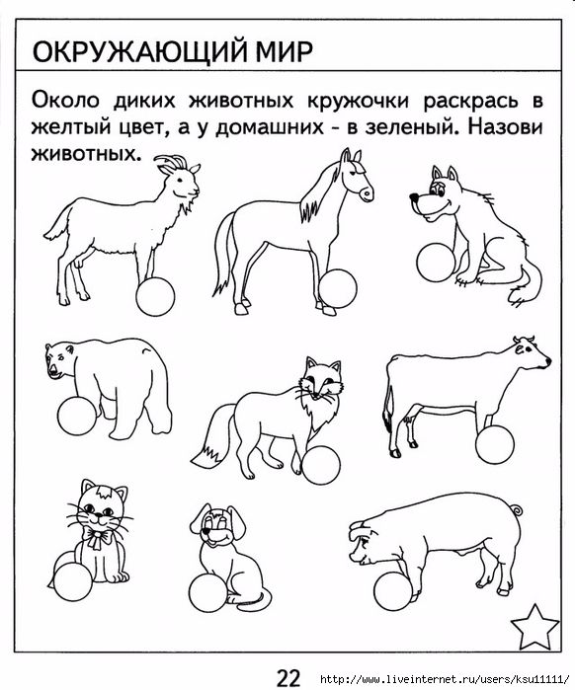
Соедини стрелками животных с той пищей которую они едят.
